“嘻哈议员”邝俊宇：暴力活动的最佳导演

有理儿有面 [有理儿有面](javascript:void(0);)

**有理儿有面**

微信号 youli-youmian

功能介绍 你说是不是

2019-09-02[原文](https://mp.weixin.qq.com/s?__biz=Mzg3MjEyMTYyNg==&mid=2247484025&idx=1&sn=78ae084b8e4d1655ae1f88cdd311c203&chksm=cef5560cf982df1a9f4058e5cdd763f3ce4c513816d557d4717b899af268a4170eddcaa4a9f5&scene=27#wechat_redirect&cpage=96)

收录于话题

8月31日，激进示威者在香港多区非法集结，违法及暴力行为持续升级，殴打市民，伤害无辜，打砸地铁，甚至高举美国国旗……9月1日，有暴徒不顾法庭禁制令，围堵机场，甚至纵火焚烧国旗……

这种种暴力罪行，除了美国等西方反华势力的幕后操控、“叛国乱港四人帮”等“港独”头目的支持，**还有一小撮上窜下跳的“纵暴派”立法会议员助威，身为立法者，本应立刻与暴力割席，他们却颠倒黑白，每当警方清场，经常站在警方防线前阻碍执法，污蔑“过度使用武力”，却对暴徒的暴力犯罪视而不见。**

更可恶的是，他们指使激进青年如何打砸冲击，自己时不时跳出来“调停”，利用媒体包装自己，展示“亲民”的议员形象，蒙蔽香港市民，为自己捞取政治资本。为此，他们不择手段，鼓动暴力对抗、升级暴力方式，把香港青年当做棋子和炮灰……

**邝俊宇，就是其中一个！**

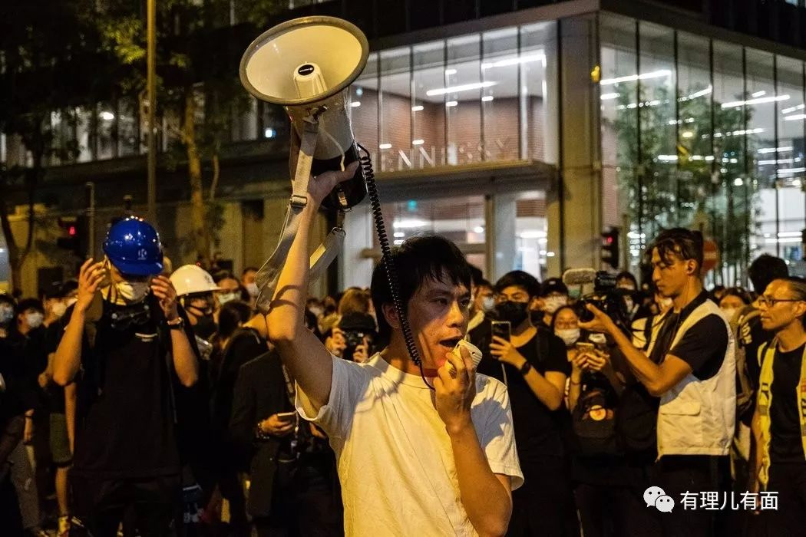

这位头顶作曲家、爱情小说作家等“光环”的香港立法会议员，最大特点就是煽动力强、擅于利用公共事件造势，经常利用议员身份庇护暴徒，吸引媒体注意，每次示威活动都足足炒作一把自己……

**“反修例”首名死者的“元凶”**

梁凌杰，曾于2014年参加“占中运动”，是此次“反修例”激进分子中的“先锋”人物，曾于6月12日带头冲击添华道警察防线，示威方式极端暴力。

6月15日下午4时许，梁凌杰穿着印有“反修例”标语的黄色雨衣在金钟太古广场4楼平台大声呼喊，煽动过往人员加入行动，制造影响，随时有坠落的危险。消防员和警察到场后，开展施救。邝俊宇随后赶到，开展劝导，在救人现场上演了一出“双簧戏”。

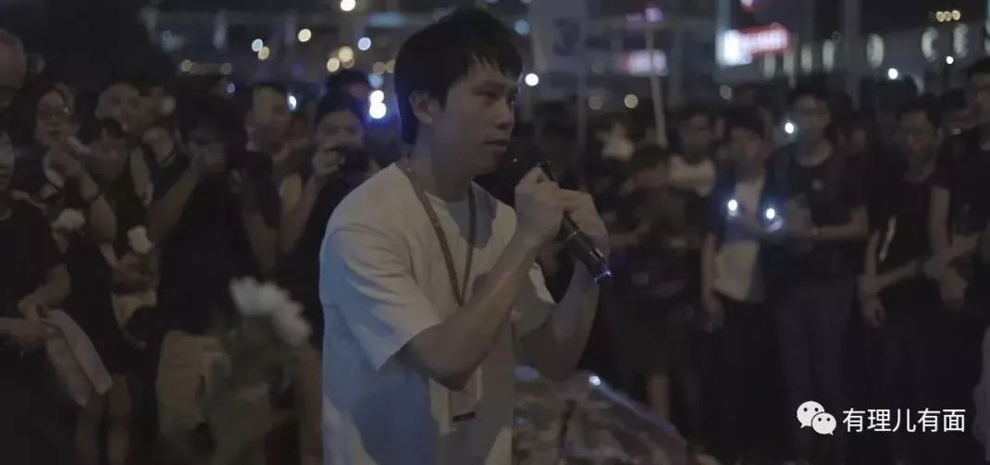

**“邝俊宇喊话声音很大，当时大家都被他吸引了，他经常这样做……”**一位民主党内部人士介绍。

该人还道出了梁凌杰死亡的内幕：梁凌杰当天的极端示威行动，其实是邝俊宇精心策划的。熟悉梁凌杰的人都知道，他与数宗罪案都有关系，思想激进、性格冲动。邝俊宇正是看中了梁凌杰这一点，事发前他找到梁凌杰，给了梁一笔钱，让其制造更大抗议声势，自己则以“议员”身份到场营救，进而吸引更多的人加入，梁凌杰应允。在平台上激进示威时，梁凌杰多次与邝俊宇通话，商议抗议方式……

然而，令人扼腕的是，梁凌杰演过了头，从平台坠下……

**临死都被蒙在鼓里，他只是邝俊宇的一枚棋子……**

**与黎智英沆瀣一气**

**联袂导演“街头暴力”**

7月14日，在沙田暴乱中，暴徒在好运中心冲击警方时，邝俊宇在现场阻挠警方执法，并用扬声器大喊现场警员过度使用武力，却对暴徒的恶行选择性失明。正是在这一次暴乱中，造成11名警员受伤，有暴徒甚至咬断警员手指，暴力程度令人发指……

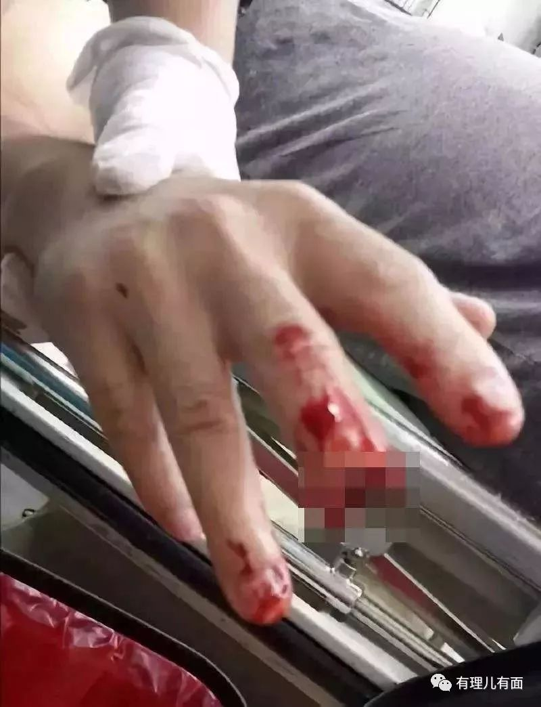

**然而邝俊宇对暴徒的这些行为，一概视而不见！**他接下来的行为，彻底地暴露了自己的本质。

7月27日，在元朗示威游行中，邝俊宇始终与暴徒们“同行”，不时进行指导和交流，一副“指挥官”派头。细看整个暴乱过程，乱港头目和“纵暴派”议员的身影始终贯穿其中，邝俊宇和黎智英、黄之锋等人配合默契，事先预谋的伎俩不言自明……

当日下午3时许，“叛国乱港四人帮”中的黎智英、何俊仁和民主党要员单仲偕、何俊仁、李永达、林卓廷等人出现在元朗剧院门外，视察情况……

4时许，黎智英刚一离开，现场游行形势急转直下，大批黑衣暴徒开始拆毁交通护栏，从铁栏上拆下铁枝向袭击警员……暴乱开始。

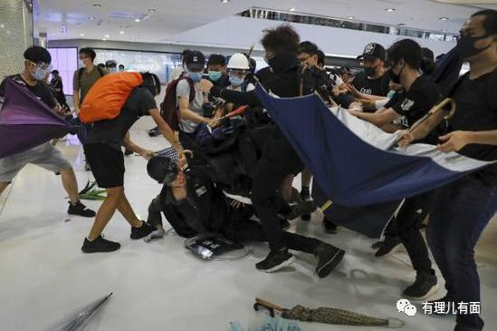

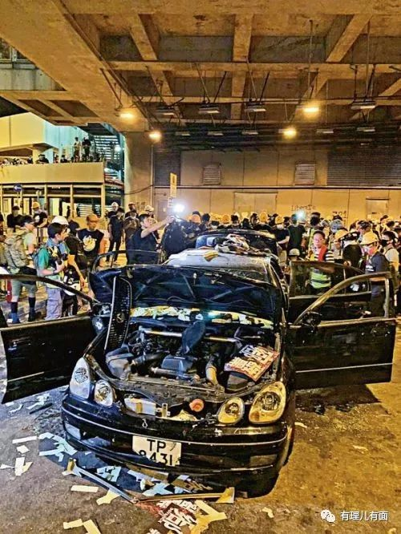

此时，乱港派第二梯队“粉墨登场”。身为立法会议员的邝俊宇、朱凯迪等人竟然和暴徒同进退，邝俊宇还被拍到与蒙面暴徒紧靠着坐在路边私语，指挥派头十足，全副武装的暴徒听得仔细，公然沆瀣一气……

随着暴力活动愈发激烈，警方不得不升级应对方式，见状，邝俊宇手持扬声器突然从暴徒中跳出，出现在警察和暴徒之间，**不断向警方大叫“我是立法会议员，我要见你们指挥官!”**并大肆污蔑警方使用催泪弹可能扰民，却对暴徒们打砸抢烧视而不见。

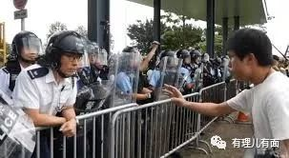

媒体迅速围观拍摄，现场俨然成为邝俊宇个人专场发布会，让“担当、亲民”的议员形象再一次闪耀在香港市民面前，为自己政治资本又大捞一笔！

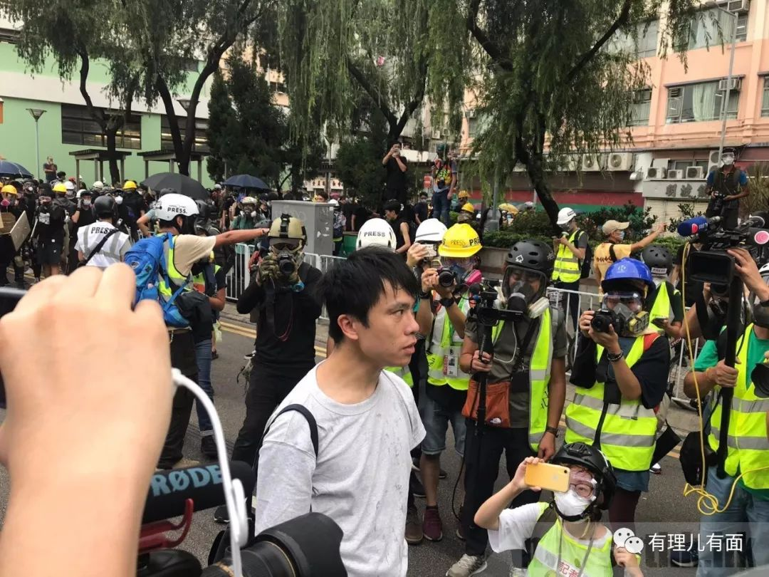

其实，这是邝俊宇的拿手戏，利用公共事件，为自己赚取民意支持，在立法会站稳脚跟，**每次暴力示威集会，他经常出现在示威者和警察中间，以调停名义，吸引在场的媒体关注。**暴徒将其奉为“邝神”，警察常常不得不顾及其议员身份，使其多次在暴乱活动中大展身手，为自己赚足了眼球……

可悲的是，暴徒们被骗了还不知，对他感恩戴德！殊不知，他只是利用“调停警方和暴徒之间冲突”的名义，为自己牟取民意支持和政治利益……

入夜后，第三批乱港派接力登场，“港独”头目黄之锋、陈浩天等现身，指挥暴乱。邝俊宇与“港独”们配合得天衣无缝……

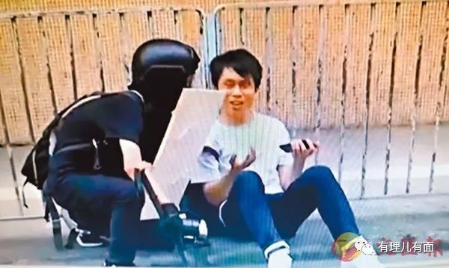

**少年学渣  凭借嘻哈成议员**

2000年，邝俊宇在香港中学会考时，英文不及格，他因而六度参加会考，2011年才考过……一门课程，历时11年、考了6次才考过，可谓一个彻头彻尾的学渣。

然而，这样一个学渣？是怎样当上议员的呢？

2007年香港区议会选举，邝俊宇精心设计，在选举期间，录制嘻哈舞蹈上传网络，并重金收买电视台朋友进行报道，提升了人气，借此上位，成为区议会议员……

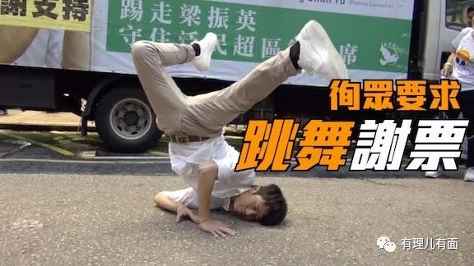

2008年、2012年，他野心勃勃，两度竞选香港立法会议员，均以失败告终……

2016年，通过宣传包装和民主党的幕后操作，跻身立法会议员。

然而，在还未上任之前，就暴露出诚信危机，引发广泛质疑……

2014年，邝俊宇接受媒体时表示，房署在2013年向区议会透露初步构思在元朗横州兴建1.7万个公屋。2016年9月，邝俊宇面对媒体突然反口，称自始至终对该发展计划毫不知情。**谎言瞬间被媒体和网民揭穿，让人感觉他是在骗取民意。**

他狡辩称，与官员非正式会面不属“摸底”，虽然向媒体表示支持1.7万个公屋，但从未在正式咨询中听到确切数字。这种牵强的解释，仍难解信任危机，媒体和民众普遍指出，邝俊宇的说法前后矛盾，误导公众，难以令人信服，其议员的寿命恐怕难以为继……

**警示：莫被投机政客蒙蔽了双眼**

“一旦乱局不可收拾，谁终将受害？谁终将受益？”答案很明显：**年轻人在街头闹得越欢，纵暴派议员们所收割的政治利益就越可观。**

讽刺的是，邝俊宇鼓动别人暴力冲击、违法犯罪、前程尽毁，甚至搭上性命，自己却毫发无损，借此收割民意，利用暴力把自己打造成部分网友眼中的“亲民邝神”，捞足个人政治资本。而实施暴力活动的青年，却受伤流血、触犯法律，前途尽毁。

请认清投机政客的真面目，不要再被蒙蔽……









**关注公众号：**

**有理儿有面**

**理   性｜   揭   秘｜   探   讨**



### 精选留言

用户设置不下载评论